


Zeit – Nähe - Freude

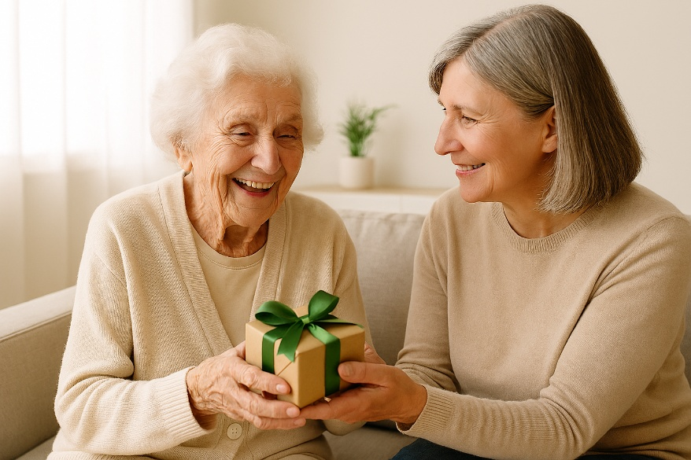

Zeit schenken. Nähe schaffen. Freude teilen.

Können Sie sich vorstellen, mit älteren Menschen in Altnau
etwas Zeit zu verbringen?

Als Freiwillige oder Freiwilliger bei Pro Senectute Thurgau unterstützen Sie Seniorinnen und Senioren und bringen Abwechslung und Freude in ihr Leben.

Ob bei Geburtstagsbesuchen, beim Seniorentreffen oder bei Spiel und Spass – Ihr Einsatz macht einen Unterschied und schafft Nähe.
Wir bieten flexible Einsatzmöglichkeiten, die zu Ihrem Alltag passen.

Möchten Sie gerne mehr erfahren? Lassen Sie uns darüber sprechen:

Annemarie Nørrum, Koordinatorin Freiwilligenarbeit
Telefon: 071 626 10 96 Mail: annemarie.noerrum@pstg.ch

